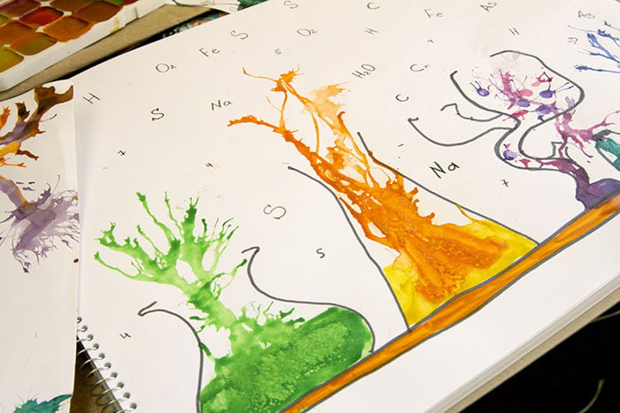
КЛЯКСОГРАФИЯ – ИНТЕРЕСНАЯ И РАЗВИВАЮЩАЯ
ТЕХНИКА РИСОВАНИЯ ДЛЯ ДЕТЕЙ

Для детей дошкольного возраста крайне важно развивать воображение. В этом помогают сказки, игры, творческие задачки, а также изобразительное искусство. К нетрадиционным методам относится кляксография – техника рисования для детей, которая основана на превращении капель краски на бумаге в художественные образы.
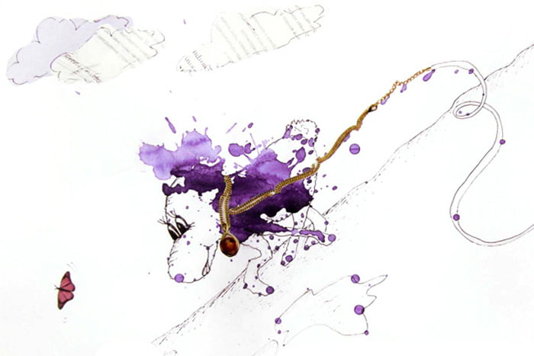
ЧТО ТАКОЕ КЛЯКСОГРАФИЯ?
Кляксографией называется рисование кляксами, пятнами, каплями, в которых необходимо разглядеть определенный образ, подключив фантазию. Эта техника идеально подходит для детей, так как не требует особых навыков, задатков и талантов. Ее можно сочетать с другими методиками, дополнять картины с помощью красок, бумаги, пластилина, раздувать кляксы через трубочку или позволять им свободно растекаться.
ИСТОРИЯ Кляксография возникла и распространилась в конце XIX века, когда к ее использованию начали прибегать известные художники. Они ставили пятна красок, затем дополняли их, создавая причудливые образы благодаря слиянию цветов и плавным линиям. Картины в такой технике выглядели необычно, сохраняя при этом композицию, перспективу и пропорции. Позднее кляксография стала основой иллюстраций детских книжек. На основе пятна создавались персонажи, а кляксе посвящались детские стихи и рассказы.

ЗНАЧЕНИЕ В РАЗВИТИИ РЕБЕНКА
Рисование в такой технике оказывает положительное влияние на прогресс в обучении дошкольников: развивает фантазию и воображение; учит ребенка справляться с поставленными задачами, стимулирует мелкую моторику; активизирует образное мышление; Помимо этого, работа с трубочкой развивает легкие, что является лучшей профилактикой кашля и бронхита.
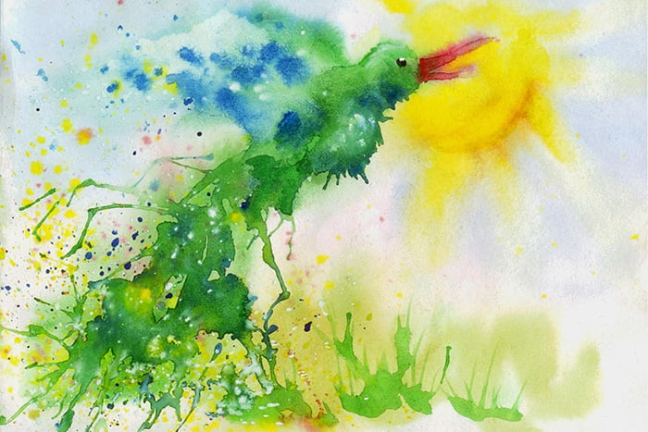

ОСНОВНЫЕ МАТЕРИАЛЫ И ПРАВИЛА
Техника рисования пятнами подходит как для проведения групповых уроков в детском саду в младшей, средней или подготовительной группе, так и для индивидуальных занятий ребенка с родителями. Освоить ее очень просто – помимо фантазии для этого потребуются: акварельные краски; плотная бумага; кисточки; В качестве вспомогательных материалов используются: трубочки; ватные палочки; цветная бумага; пластилин.
Также перед началом работы нужно запастись влажными салфетками и застелить стол клеенкой: скорее всего, кляксы выйдут за пределы поверхности бумаги. Вызвать интерес к занятию у ребенка помогут тематические сказки, стишки, мультфильмы. Можно показать пример самому или найти красивые картинки с пятнами краски. Даже если изначально занятие не захватит дошкольника, в процессе он обязательно увлечется созданием картин.
ПРИЕМЫ КЛЯКСОГРАФИИ
Основной метод этой техники – создание абстрактных пятен, которые дополняются деталями согласно придуманному образу. Делать это можно любым удобным способом.
С ТРУБОЧКОЙ
На бумаге ставят крупную кляксу, затем опускают в нее трубочку для сока и раздувают пятно в разных направлениях. Делать это следует под наклоном. С помощью такого приема можно создать ветки дерева, волосы на портрете, лучи солнца, щупальца осьминога.
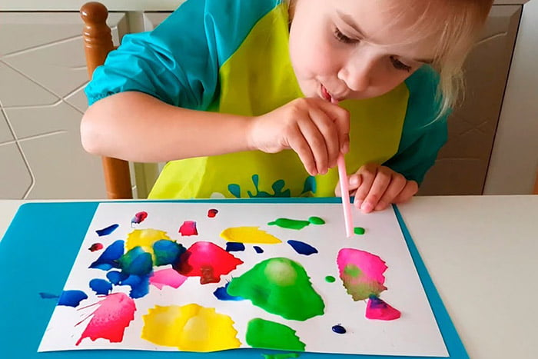
Можно поставить задачу заранее: спросить ребенка, какого результата он хочет добиться, или предложить ему создать что-нибудь нетрудное и знакомое. Но лучше не загадывать и придумывать образы в процессе работы. Когда кляксы и линии начнут напоминать что-то знакомое, можно дополнить картину с помощью ватных палочек. Для этого их обмакивают в краску и дорисовывают необходимые элементы. Например, дереву можно добавить листья, цветы, ягоды, солнышку – облака. Можно оживить кляксы глазами и задорной улыбкой. С РАСТЕКАНИЕМ Для этого метода лучше использовать плотную бумагу или картон. На рабочую поверхность капают кляксы, затем наклоняют ее, позволяя пятнам приобретать разнообразные формы. Процедуру можно повторять до тех пор, пока результат не начнет устраивать маленького художника. Картину можно украсить при помощи фломастеров, цветных карандашей или красок. Ее также используют в качестве фона для открыток и других поделок или оставляют в качестве абстракции.
С ПЛАСТИЛИНОМ
Использование этого материала позволяет сделать картину объемной и при этом развивает мелкую моторику у ребенка. Для начала нужно придумать сюжет и слепить из пластилина главных героев истории. К примеру, это может быть бабочка, порхающая по цветочному лугу, или рыбки, ищущие дом. После этого при помощи пятен и вспомогательных материалов создается среда обитания персонажей. Таким образом можно создать цветы, деревья, водоросли, капли воды в водоеме, жучков, птиц, животных. Можно предложить ребенку придумать продолжение истории. Это не только развивает фантазию, но и учит малыша справляться с поставленной задачей.
С НИТКОЙ
Краску необходимо развести с водой в небольших тарелочках, затем смочить в ней нитки. Их нужно выложить на бумагу в произвольной форме или в виде геометрических фигур, оставив свободные части. Затем нитки нужно прикрыть ладонью или другим листом и потянуть за хвостики. Добавив стебли и листья, можно нарисовать букет цветов.
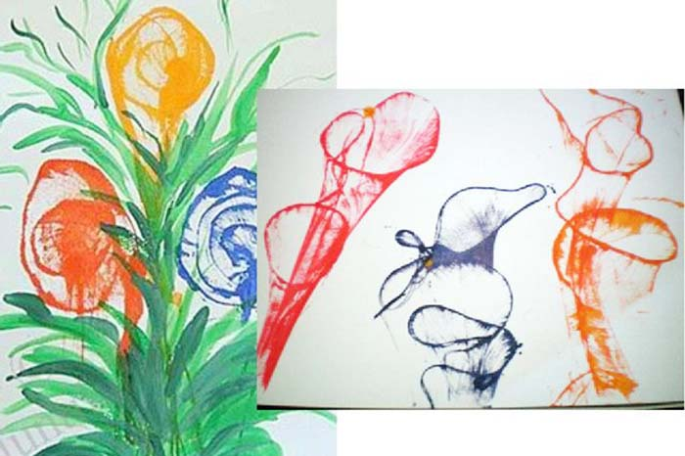

С МОНОТИПИЕЙ
Монотипия – прием, основанный на отпечатывании пятен на бумаге. Это позволяет добиться симметрии, смешать цвета и получить совершенно новые образы. Сначала нужно поставить небольшие кляксы на одной половинке листа. Затем сложить его пополам таким образом, чтобы они отпечатались. После этого нужно дать картине немного подсохнуть и вновь поэтапно повторить процедуру. Вскоре на листе начнут появляться образы, которые можно дополнить. Таким образом легко изобразить природу – зимний пейзаж или отражение деревьев в речке.
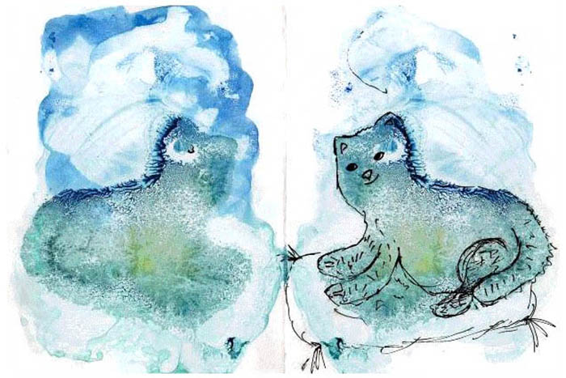
Кляксография – необычная техника, развивающая фантазию детей. Она позволяет раскрыть творческие способности дошкольника, научить использовать воображение и подготовить его к выполнению более сложных задач.
